附 件
普通用人单位报名流程
第一步：打开遵义职业技术学院就业信息网（http://jcy.zyzy.edu.cn/），点击顶部右上角“单位登录/注册”。
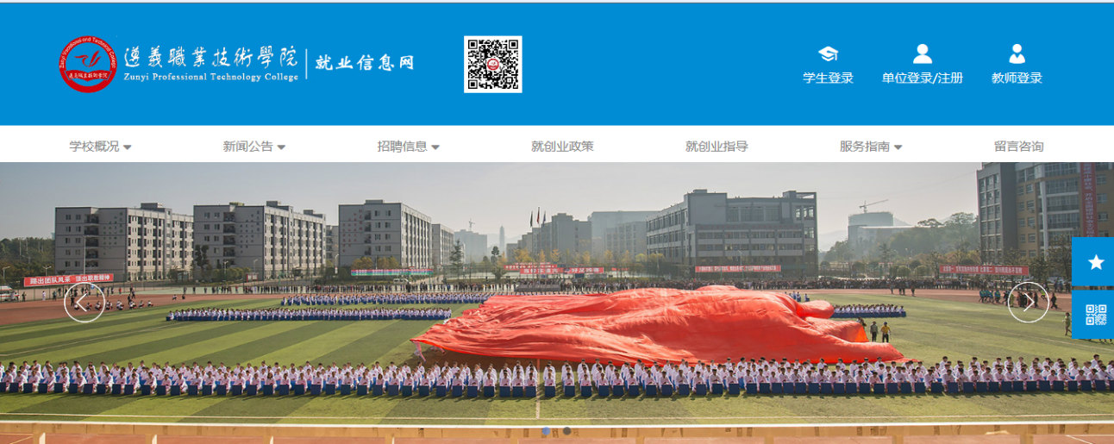
第二步：如果您已有云校招账号，输入账号密码登录即可，如您还未注册过，点击注册按钮，按照页面提示，填写贵单位的基本信息。
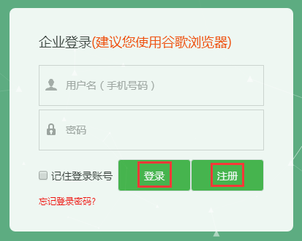
第三步：填写完基本信息后，点击下一步、填写招聘信息，招聘类型选择“双选会”；
是否组团招聘，一般用人单位默认选择“否”。
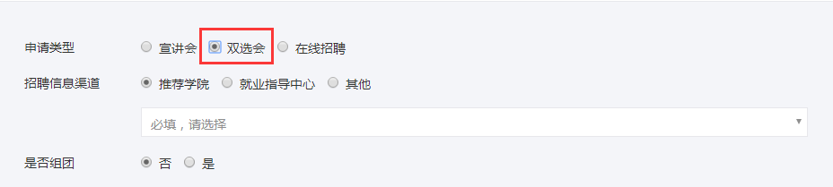
点击新增职位，添加招聘岗位等信息；
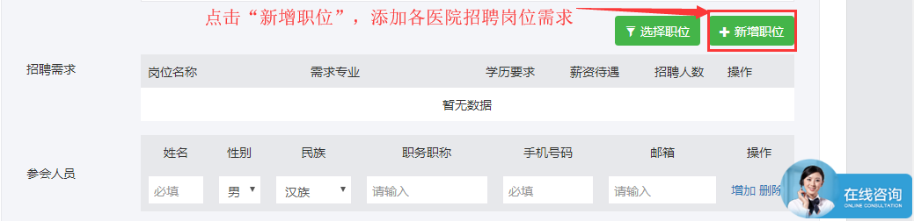
请如实填写职位信息，如填写的内容与实际不符，将会影响贵单位的企业信用，以及来校招聘业务；
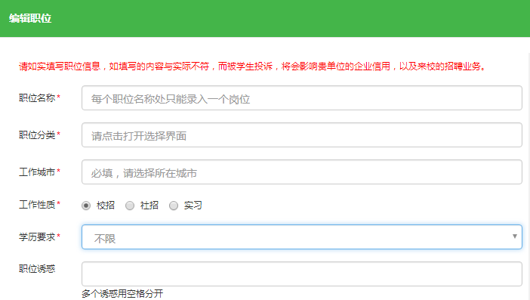

第四步：填写完相关资料后，务必扫描微信二维码，绑定微信，关注云校招平台公众号。云校招平台和学校会将相关消息和审核结果通知发送到微信上。
